新 书 推 荐
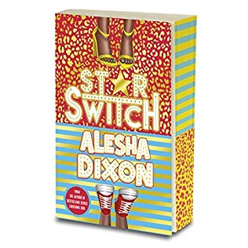
中文书名：《星级转换》
英文书名：STAR SWITCH
作 者：Alesha Dixon
出 版 社：Scholastic UK
代理公司：ANA / Yao Zhang
页 数：304页
出版时间：2020年3月
代理地区：中国大陆、台湾
审读资料：电子稿
类 型：YA

内容简介：

在内奥米15岁的时候，她成为了地球上最受欢迎的明星。她走出了美国，在日本变得举足轻重，甚至站在了世界之巅……但她也厌倦了没完没了的行程，厌倦了在商店关门的时候在午夜独自闲逛，想念学校的朋友和她的妈妈。

鲁比是内奥米的头号粉丝。她知道她每首歌的歌词，她可以模仿她每一个舞步，她梦想着成为内奥米的闺蜜。

当这两个女孩不期而遇并且互换了身体之后，鲁比被推到了聚光灯下。

她是会喜欢她的新生活，还是会像内奥米一样感到孤独呢？内奥米到底会不会发现她可以成为一个名人，也可以成为一个普通的女孩呢？

作者简介：


阿莱莎·迪克森是一位备受喜爱的电视明星，起初，她是作为获得黑人音乐奖（MOBO Award）的提克小姐乐队（ Mis-teeq）的一员而成名的。2007年，她在《舞动奇迹》(Strictly Come Dancing)中的表演为她赢得了该系列赛的冠军，并担任了三季的评委。她目前是英国最受欢迎的电视节目《英国达人秀》的评委。现在，小岛杏璃沙将担任第二季《美国达人秀：冠军》的评委。

谢谢您的阅读！
请将回馈信息发至：张瑶（Yao Zhang）
安德鲁﹒纳伯格联合国际有限公司北京代表处
北京市海淀区中关村大街甲59号中国人民大学文化大厦1705室, 邮编：100872
电话：010-82449325
传真：010-82504200
Email: Yao@nurnberg.com.cn
网址：www.nurnberg.com.cn
微博：http://weibo.com/nurnberg
豆瓣小站：http://site.douban.com/110577/
微信订阅号：ANABJ2002

